ФЕДЕРАЛЬНОЕ ГОСУДАРСТВЕННОЕ АВТОНОМНОЕ ОБРАЗОВАТЕЛЬНОЕ УЧРЕЖДЕНИЕ

ВЫСШЕГО ОБРАЗОВАНИЯ

**БЕЛГОРОДСКИЙ ГОСУДАРСТВЕННЫЙ НАЦИОНАЛЬНЫЙ**

**ИССЛЕДОВАТЕЛЬСКИЙ УНИВЕРСИТЕТ**

(НИУ «БелГУ»)

ИНСТИТУТ ИНЖЕНЕРНЫХ И ЦИФРОВЫХ ТЕХНОЛОГИЙ

КАФЕДРА МАТЕМАТИЧЕСКОГО И ПРОГРАММНОГО ОБЕСПЕЧЕНИЯ ИНФОРМАЦИОННЫХ СИСТЕМ

**Отчет по лабораторной работе 1**

**по дисциплине: «Модели параллельного программирования»**

**Тема работы ««Разработка программы реализующей последующий расчет числа pi»**

студента очного отделения

2 курса 12001801 группы

Капустина Виктора Сергеевича

Проверил(а):

Петров Денис Васильевич

Белгород 2020

**Вариант 19**

Задание:  
1. Разработать ПO расчета числа π для двух сред программирования: - MS VS; - кластер (clusterknit.bsu.edu.ru).

2. Выполнить расчеты, согласно своего варианта.

3. Заполнить таблицу и построить график для каждой среды разработки ПО.

Расчет на MS VS

| Номер расчета | Количество итераций | Значение числа π | Время расчета (МИЛЛИСЕКУНДЫ) |
| --- | --- | --- | --- |
| 1 | N | 3.141823493807478 | 0 ms |
| 2 | N*10 | 3.141594961992379 | 0 ms |
| 3 | N*100 | 3.141592676673815 | 0 ms |
| 4 | N*1000 | 3.141592653820648 | 0 ms |
| 5 | N*10000 | 3.141592653592109 | 2 ms |
| 6 | N*100000 | 3.141592653589852 | 15 ms |
| 7 | N*1000000 | 3.141592653590277 | 141 ms |
| 8 | N*10000000 | 3.14159265359016 | 1208 ms |
| 9 | N*100000000 | 3.141592653590034 | 12290 ms |
| 10 | N*1000000000 | 3.141592653589055 | 135043 ms |

| Номер расчета | Количество итераций | Значение числа π | Время расчета (МИЛЛИСЕКУНДЫ) |
| --- | --- | --- | --- |
| 1 | N | 3.141823493807478 | 0 ms |
| 2 | N*10 | 3.141594961992379 | 0 ms |
| 3 | N*100 | 3.141592676673815 | 0 ms |
| 4 | N*1000 | 3.141592653820648 | 0 ms |
| 5 | N*10000 | 3.141592653592109 | 0 ms |
| 6 | N*100000 | 3.141592653589852 | 30 ms |
| 7 | N*1000000 | 3.141592653590277 | 390 ms |
| 8 | N*10000000 | 3.14159265359016 | 4020 ms |
| 9 | N*100000000 | 3.141592653590034 | 38920 ms |
| 10 | N*1000000000 | 3.141592653589055 | 391410 ms |

Результат работы на MS VS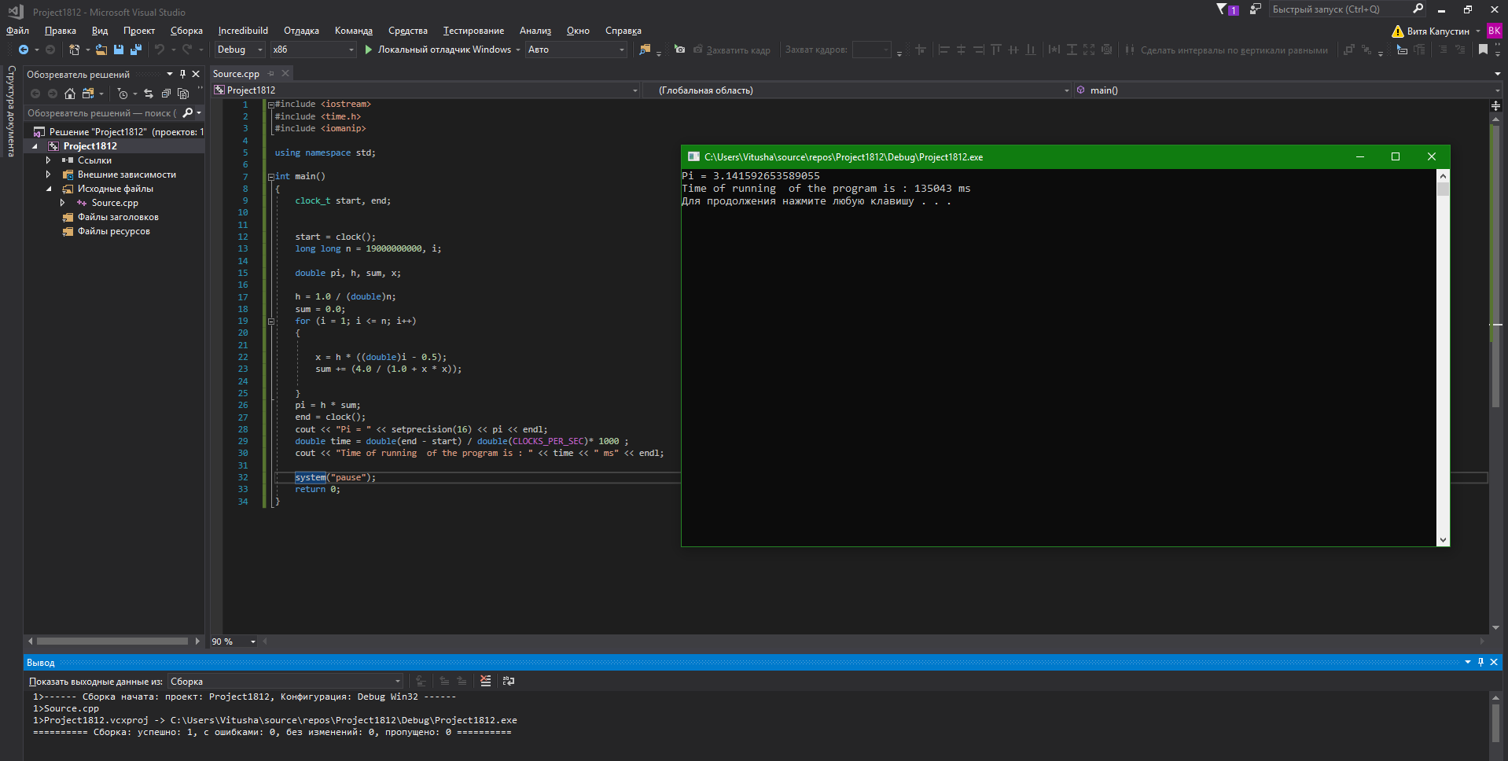  
Результат работы на Кластере

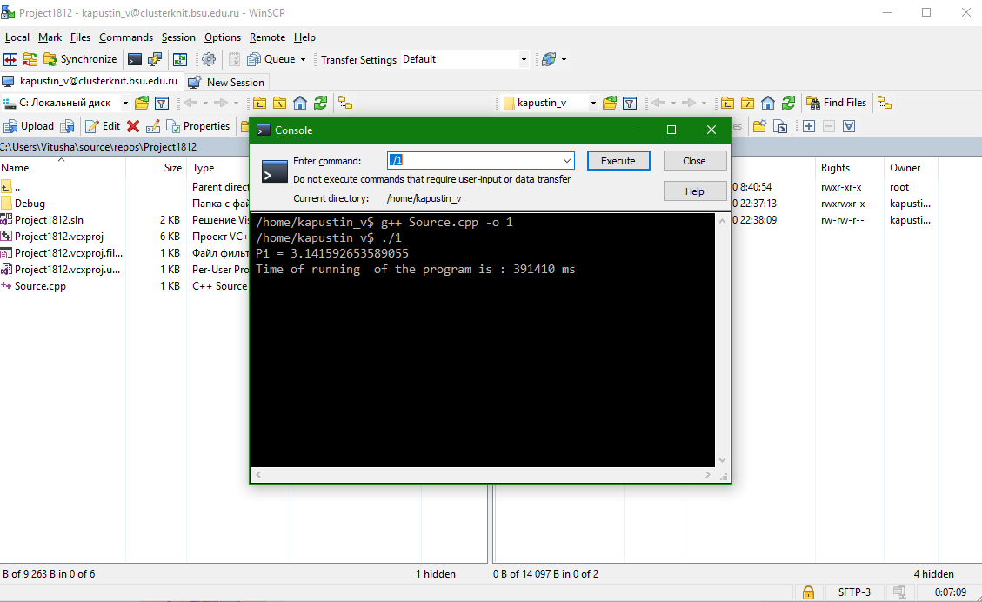

График зависимости времени в ms от количества итерация при расчете на MS VS и Кластере

